

1. **TUJUAN**

Setelah mengikuti perkuliahan ini diharapkan mahasiswa mampu:

1. Memahami konsep pemrograman web;
2. Mengetahui dan memahami beberapa kelengkapan (tools) dalam web;
3. Memahami dan mengetahui elemen dasar;
4. Memahami dan mengetahui perintah dasar HTML;
5. Membuat tampilan web sederhana.
6. **ALAT DAN BAHAN**
7. Komputer
8. Browser Internet (IE/Mozilla Firefox/Google Chrome)
9. Editor (NotePad++)
10. **TEORI SINGKAT**

Worl Wide Web (WWW/Web) merupakan suatu ruang informasi di mana sumber-sumber daya yang berguna diindentifikasi oleh pengenal global yang disebut Uniform Resource Identifier (URI)”

Web Agents merupakan orang atau perangkat lunak yang mengambil peran di dalam ruang informasi (Web)

* User Agent; user
* Software Agent; Servers, Proxies, Spiders, Browsers, dan Multimedia Players.

Uniform Resource Identifier (URI)

Terdiri atas string karakter yang digunakan untuk identifikasi atau memberi nama suatu resource (sumberdaya) di internet. Identidikasi tersebut memungkinkan interaksi dengan representasu dari resource melalui network (jaringan) dengan menggunakan protocol tertentu.

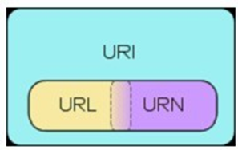

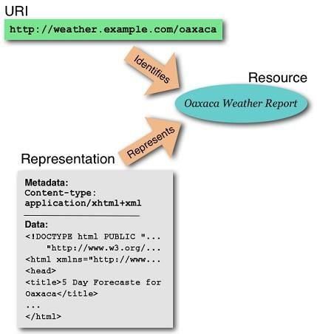

## **Hypertext**

Hypertext dapat dilihat dengan sebuah program bernama web browser yang mengambil informasi (dokumen/halaman web) dari web server dan menampilkannya, biasanya di sebuah monitor.   Kita lalu dapat mengikuti link (pranala) di setiap halaman untuk pindah ke dokumen lain atau bahkan mengirim informasi kembali kepada server untuk berinteraksi. Aktifitas ini disebut Surfing (berselancar). Halaman web biasanya diatur dalam koleksi material yang saling terkait, yang disebut Website.

## **RFC**

Sebuah memorandum yang dikeluarkan oleh IETF (Internet Engineering Task Force), yang menggambarkan metode, perilaku, riset, atau inovasi yang dapat diterapkan ke dalam tata kerja internet dan Internet-connected systems.

## **Hypertext Transfer Protocol (HTTP)**

Protokol yang dipergunakan untuk melakukan transfer dokumen dalam World Wide Web (WWW). Protokol ini adalah protokol ringan, tidak berstatus dan generik yang dapat dipergunakan berbagai macam tipe dokumen. Pengembangan HTTP dikoordinasi oleh World Wide Web Consortium (W3C) dan grup bekerja Internet Engineering Task Force (IETF), bekerja dalam publikasi satu seri RFC, yang paling terkenal RFC 2616, yang menjelaskan HTTP/1,1, versti HTTP yang umum digunakan sekarang ini.

HTTP adalah sebuah atandar request/response antara sebuah client dan sebuah server. Sebuah Client HTTP seperti web browser, biasanya memulai permintaan dengan membuat hubungan TCP/IP ke sebuah port tertentu di host (biasanya port 80). Sebuah server HTTP yang mendengarkan di port tersebut menunggu client mengirim kode permintaan (request), seperti "GET / HTTP/1.1" (yang akan meminta halaman yang sudah ditentukan), diikuti dengan pesan MIME yang memiliki beberapa informasi header code yang menjelaskan aspek dari permintaan tersebut, diikut dengan body dari data tertentu. Begitu menerima kode permintaan (dan pesan, bila ada), server mengirim kembali kode jawaban, seperti "HTTP/1.1 200 OK ", dan sebuah pesan yang diminta, atau sebuah pesan error atau pesan lainnya.

## **Sejarah Web**

Protokol HTTP pertama kali dipergunakan dalam WWW pada tahun 1990. Pada saat tersebut yang dipakai adalah protokol HTTP versi 0.9. Versi 0.9 ini adalah protokol transfer dokumen secara mentah, maksudnya adalah data dokumen dikirim sesuai dengan isi dari dokumen tersebut tanpa memandang tipe dari dokumen. Kemudian pada tahun 1996 protokol HTTP diperbaiki menjadi HTTP versi 1.0. Perubahan ini untuk mengakomodasi tipe-tipe dokumen yang hendak dikirim beserta encoding yang dipergunakan dalam pengiriman data dokumen. Sesuai dengan perkembangan infrastruktur internet maka pada tahun 1999 dikeluarkan HTTP versi 1.1 untuk mengakomodasi proxy, cache dan koneksi yang persistent.

## **Client-side Programming**

Secara umum, suatu client adalah satu aplikasi komputer, seperti web browser yang berjalan pada satu komputer lokal dari pengguna atau workstation, dan terhubung ke suatu server. Client-side programming adalah program komputer pada web yang dijalankan pada sisi client, oleh web browser; Hal ini berlawanan arti dengan Server-side scripting.

Operasi dapat dilakukan oleh client-side karena operasi tersebut membutuhkan akses ke informasi atau fungsi yang tersedia pada client tetapi tidak pada server, karena pengguna membutuhkan observasi terhadap operasi tersebut atau menyediakan input, atau server kekurangan kekuatan pememrosesan untuk melakukan operasi yang tepat waktu untuk seluruh client yang harus dilayaninya.

Sebagai tambahan, jika operasi dapat dilakukan oleh client tanpa mengirim data melalui jaringan, maka hal itu memakan waktu lebih sedikit, menggunakan lebih kecil bandwidth dan mengurangi resiko keamanan.

Client-side Script seringkali dimasukkan (embedded) di dalam dokumen HTML, tetapi dapat juga berada di dalam file terpisah, yang direferensikan oleh dokumen yang menggunakannya. Atas sebuah request, file yang diperlukan dikirimkan oleh web server kepada komputer user.

Web browser milik user melakukan eksekusi terhadap Script, lalu menampilkan dokumen, termasuk output yang dapat terlihat dari Script. Client-side Script juga dapat berisikan perintah yang harus diikuti oleh web browser jika user berinteraksi dengan dokumen dengan cara tertentu, contohnya klik sebuah tombol.

1. **LANGKAH KERJA**
2. **LATIHAN**

* Latihan 1.1

1. Source Code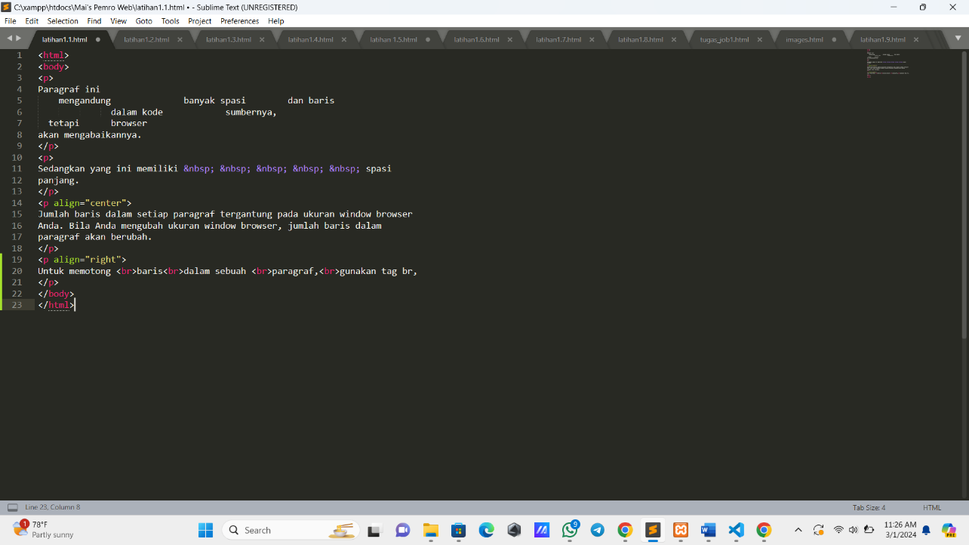
2. Output Program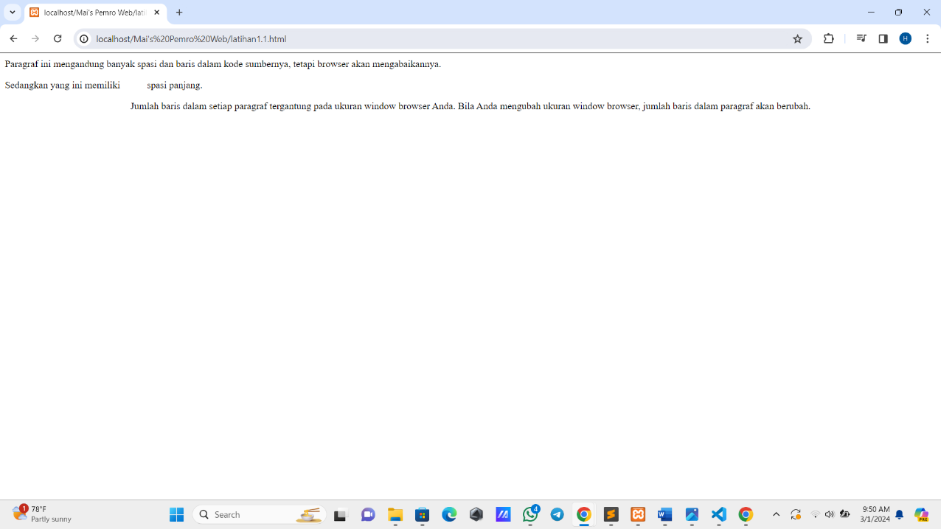

* Latihan 1.2

1. Source Code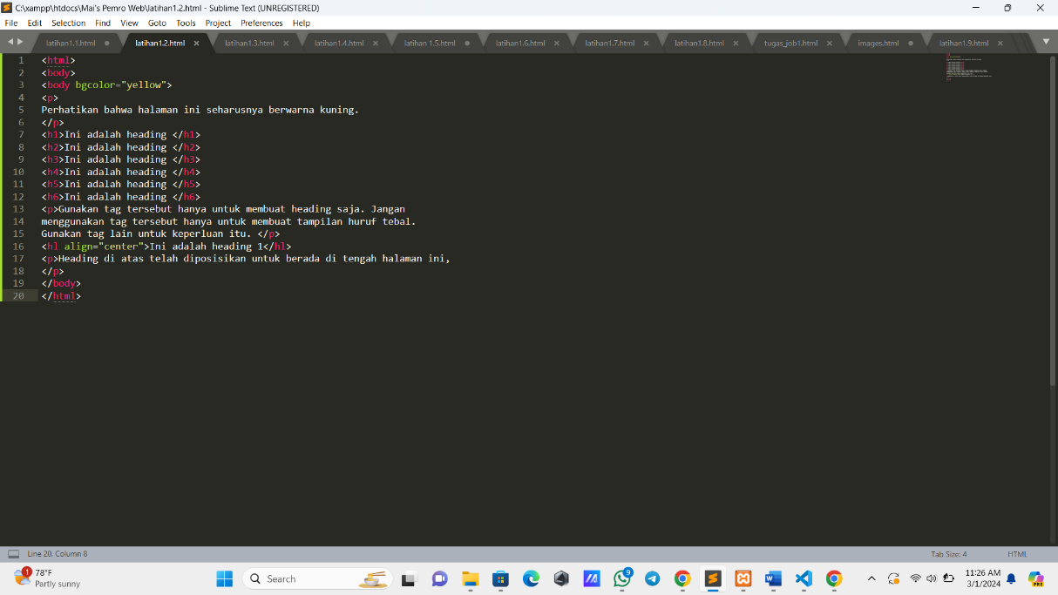
2. Output Program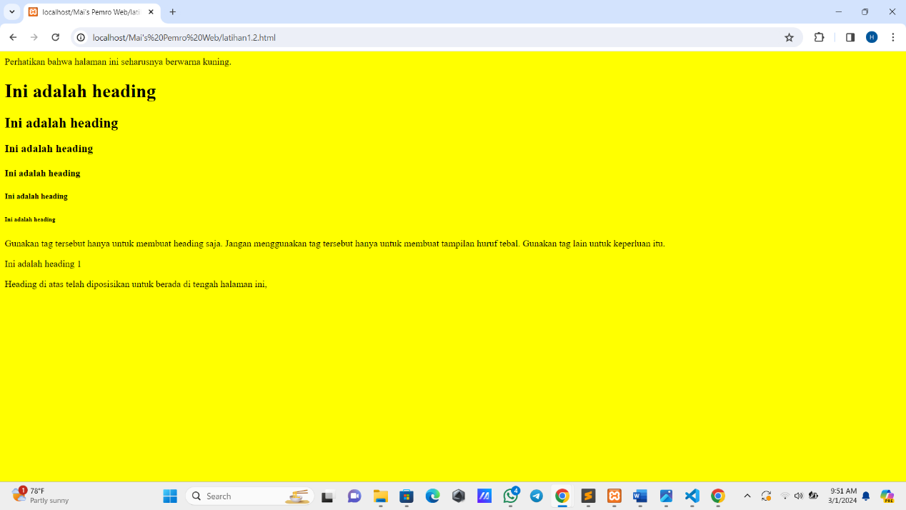

* Latihan 1.3

1. Source Code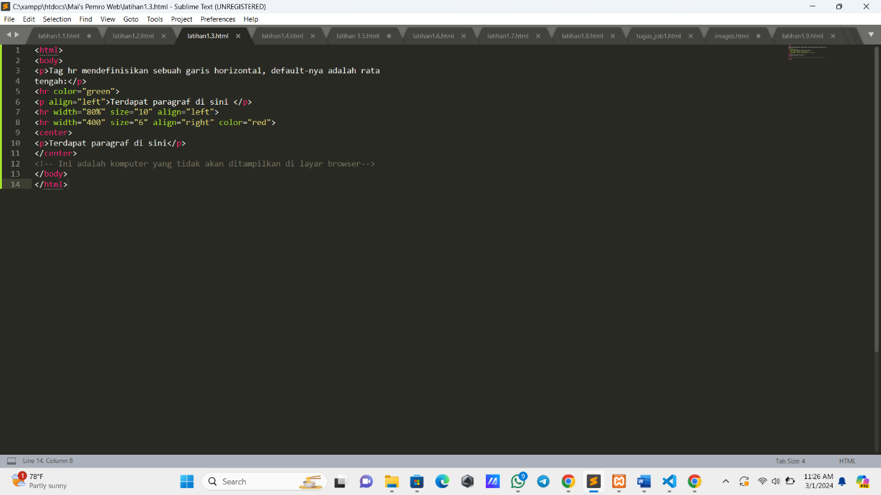
2. Output Program

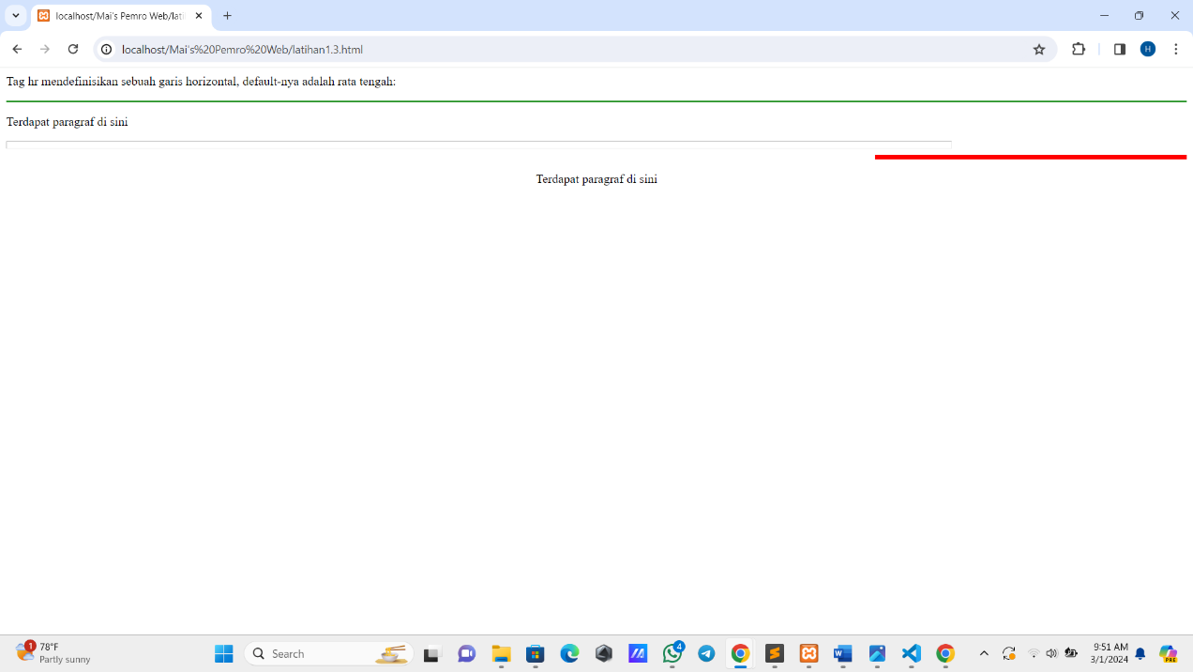

* Latihan 1.4

1. Source Code

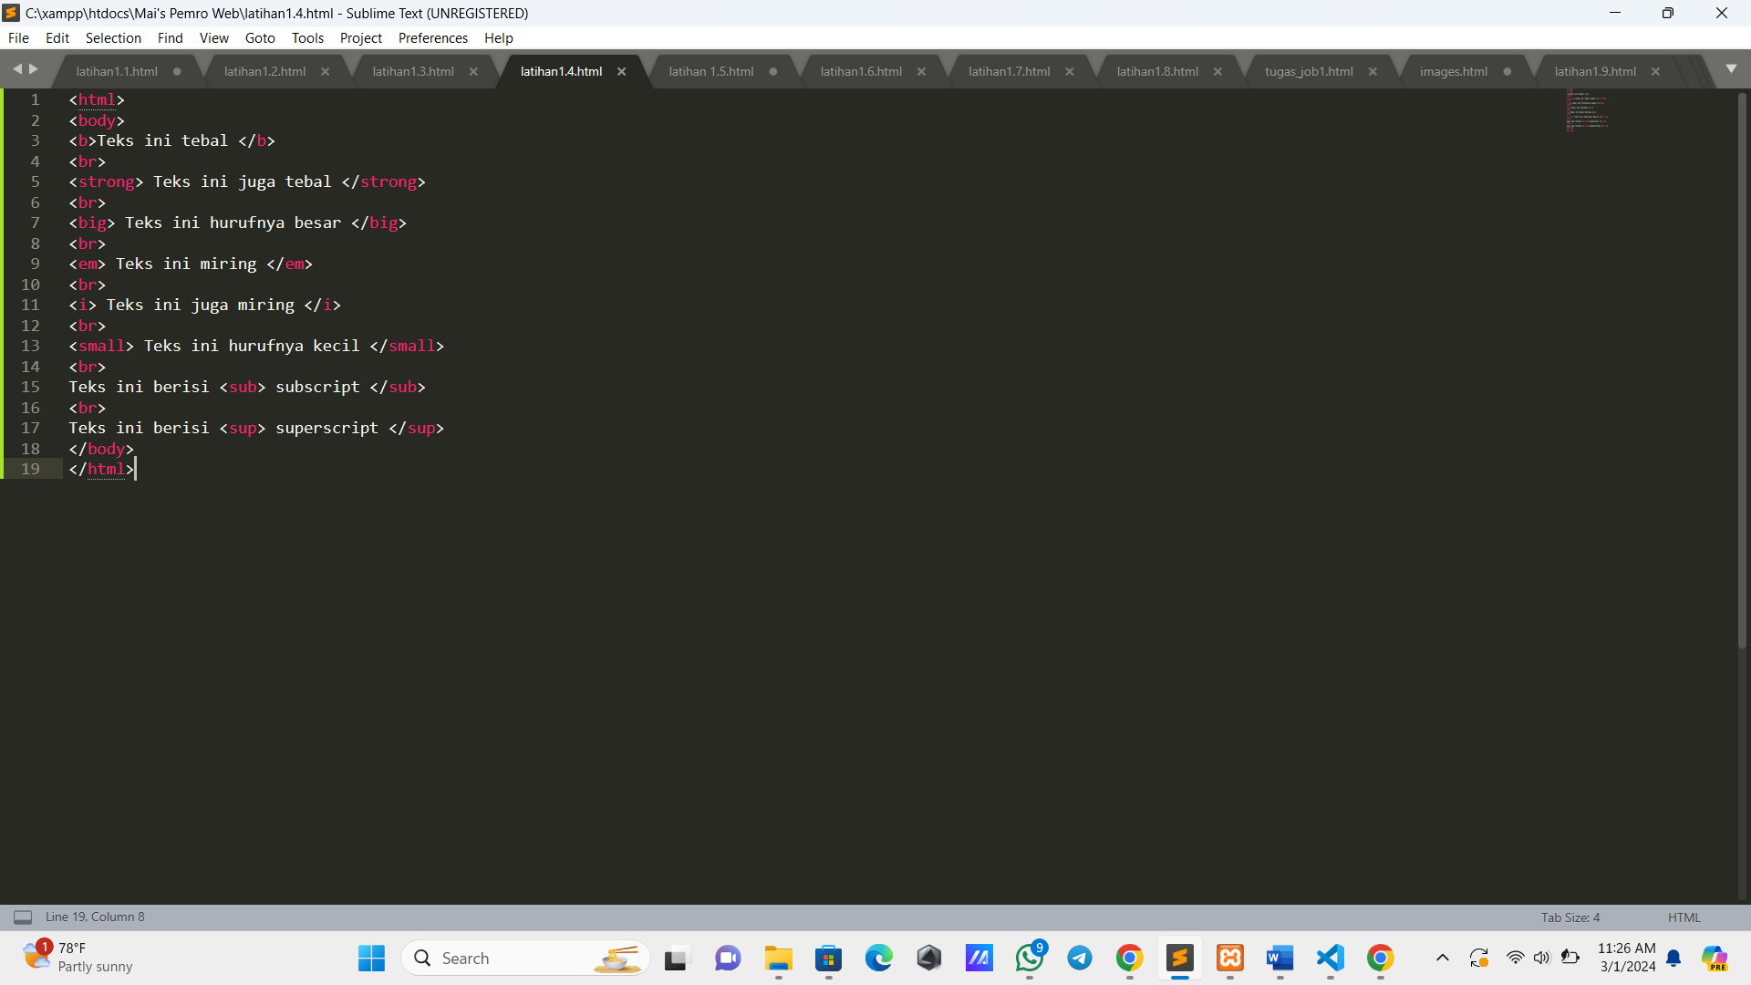

1. Output Program

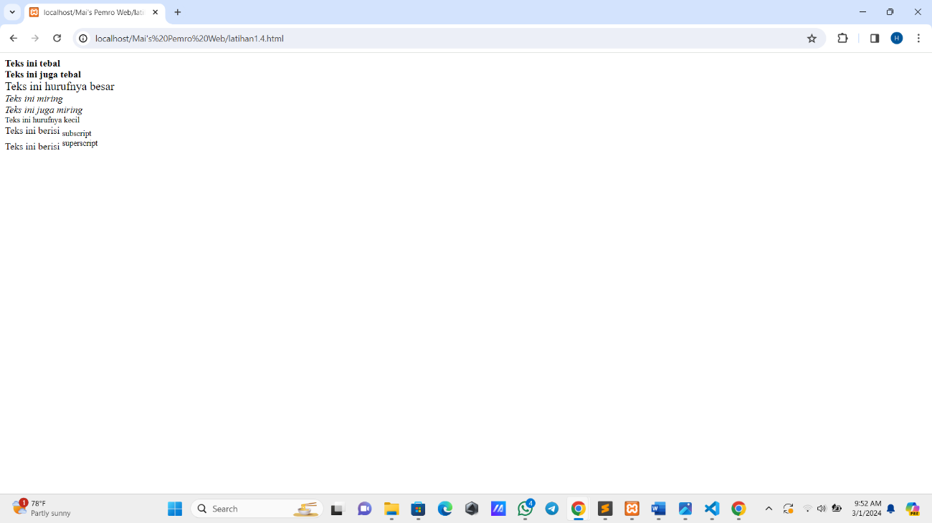

* Latihan 1.5

1. Source Code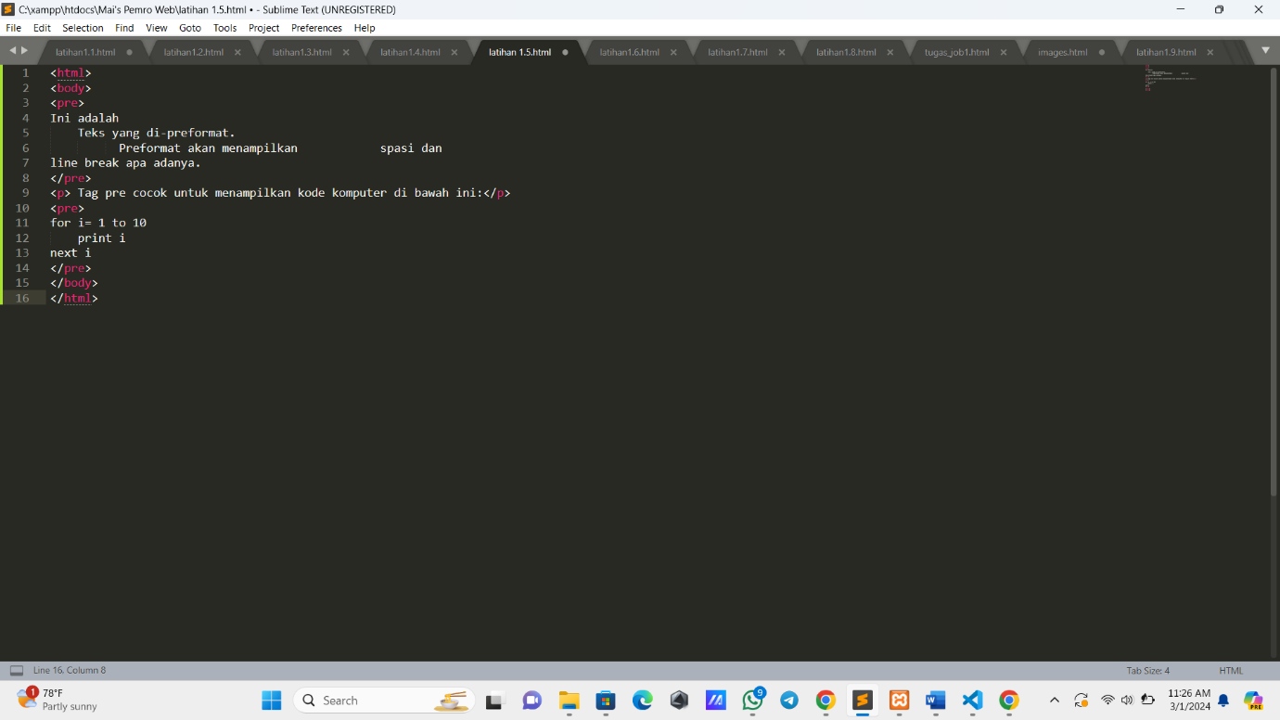
2. Output Program

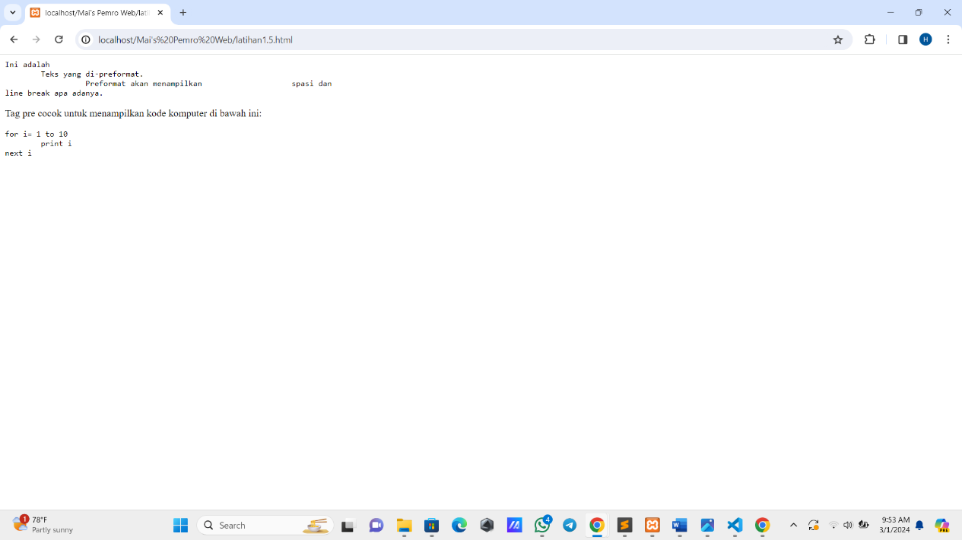

* Latihan 1.6

1. Source Code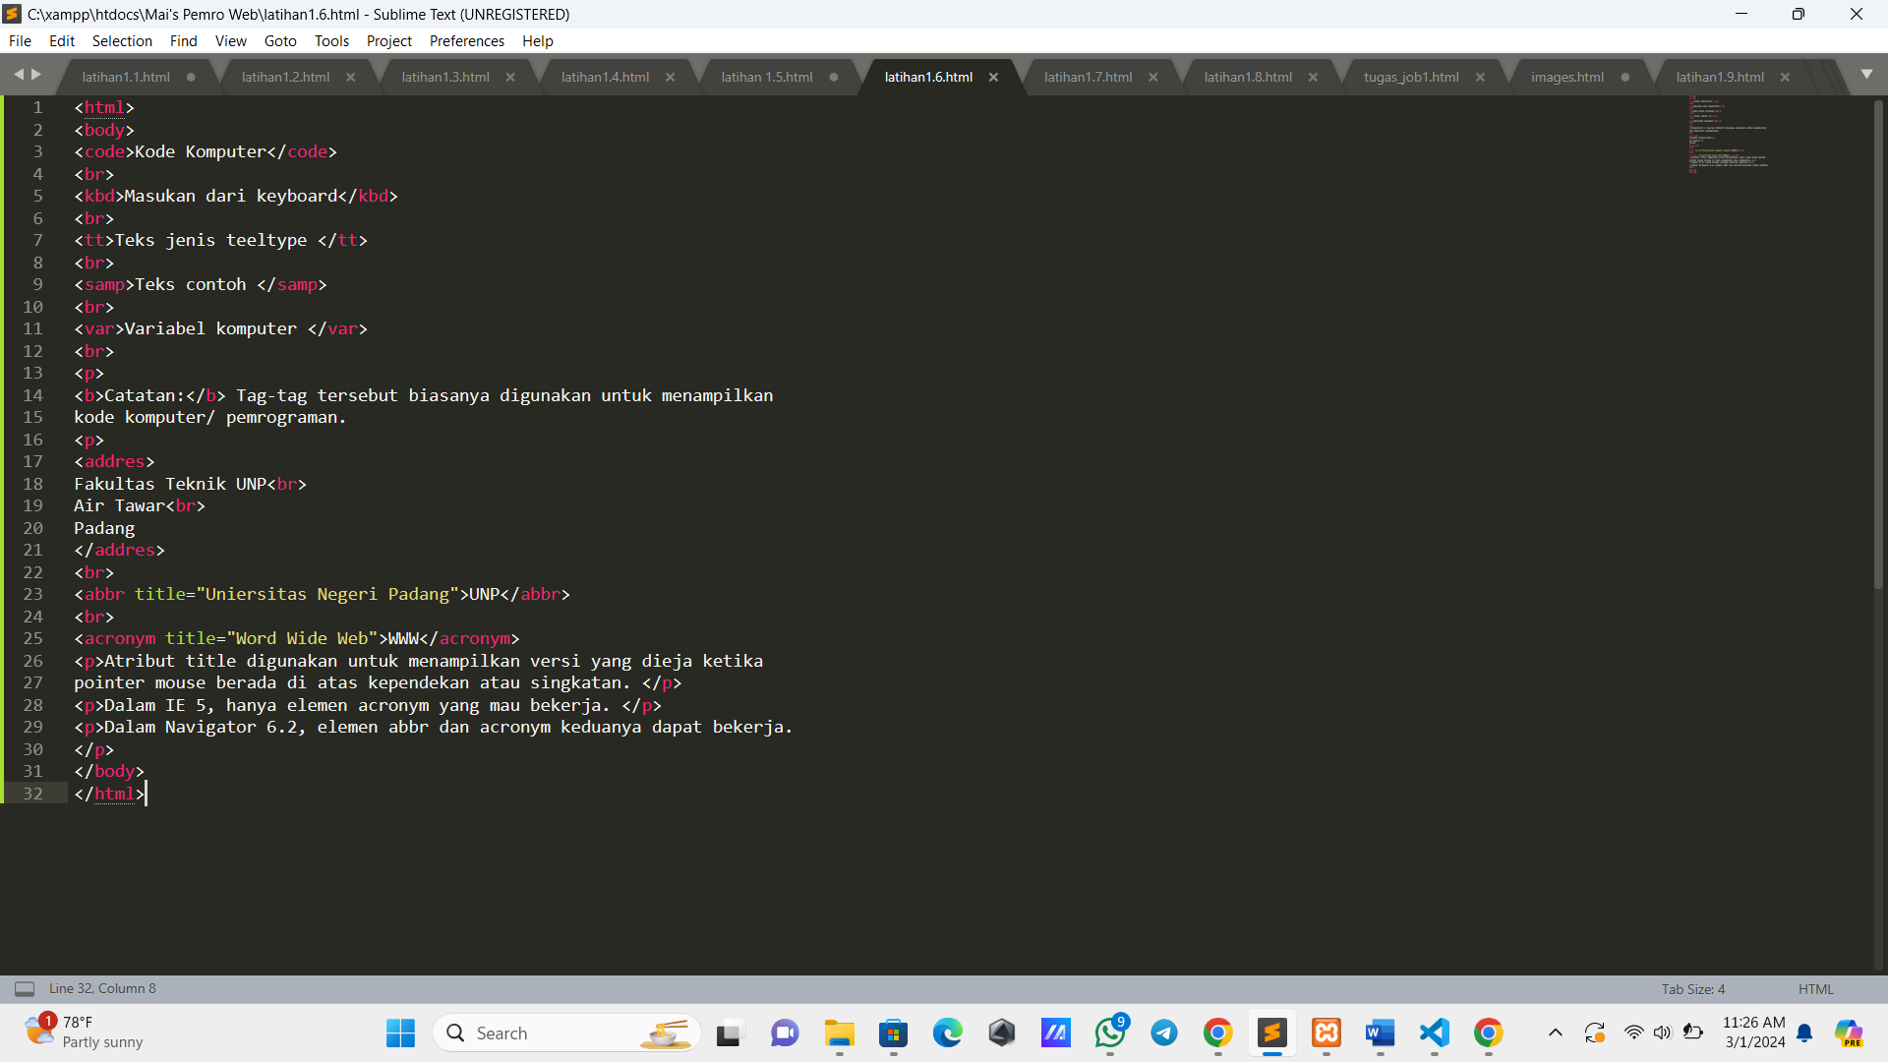
2. Output Program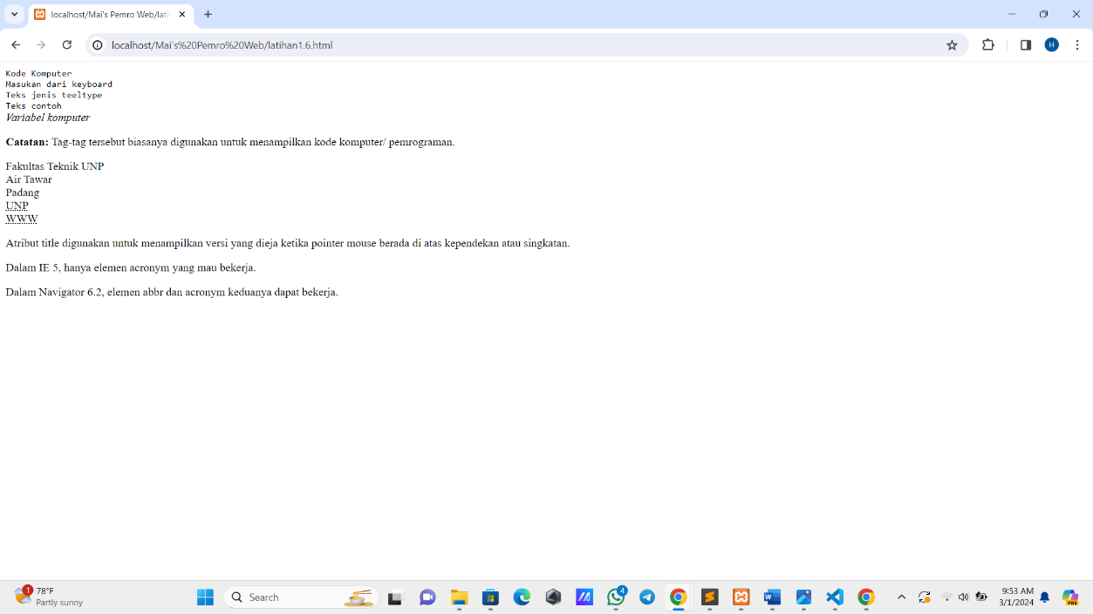

* Latihan 1.7

1. Source Code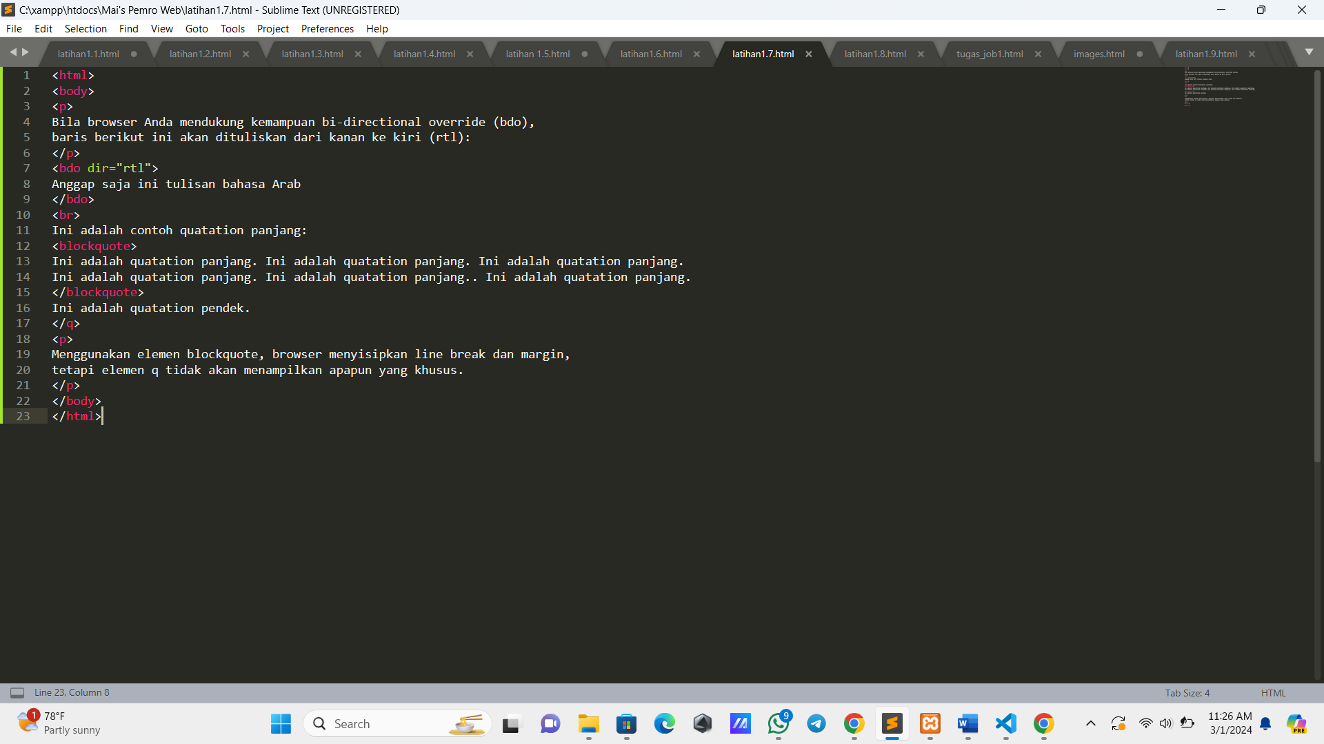
2. Output Progam

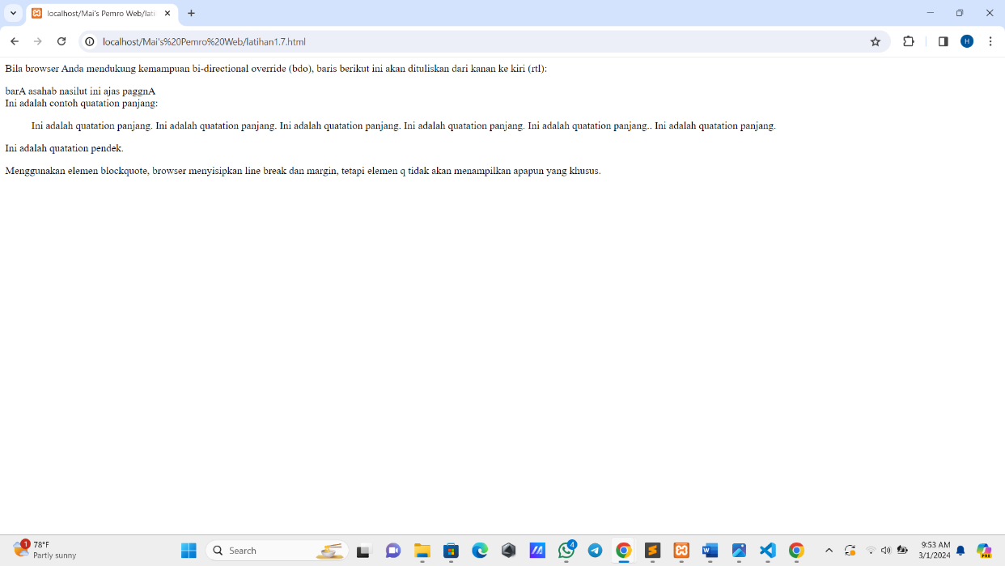

* Latihan 1.8

1. Source Code

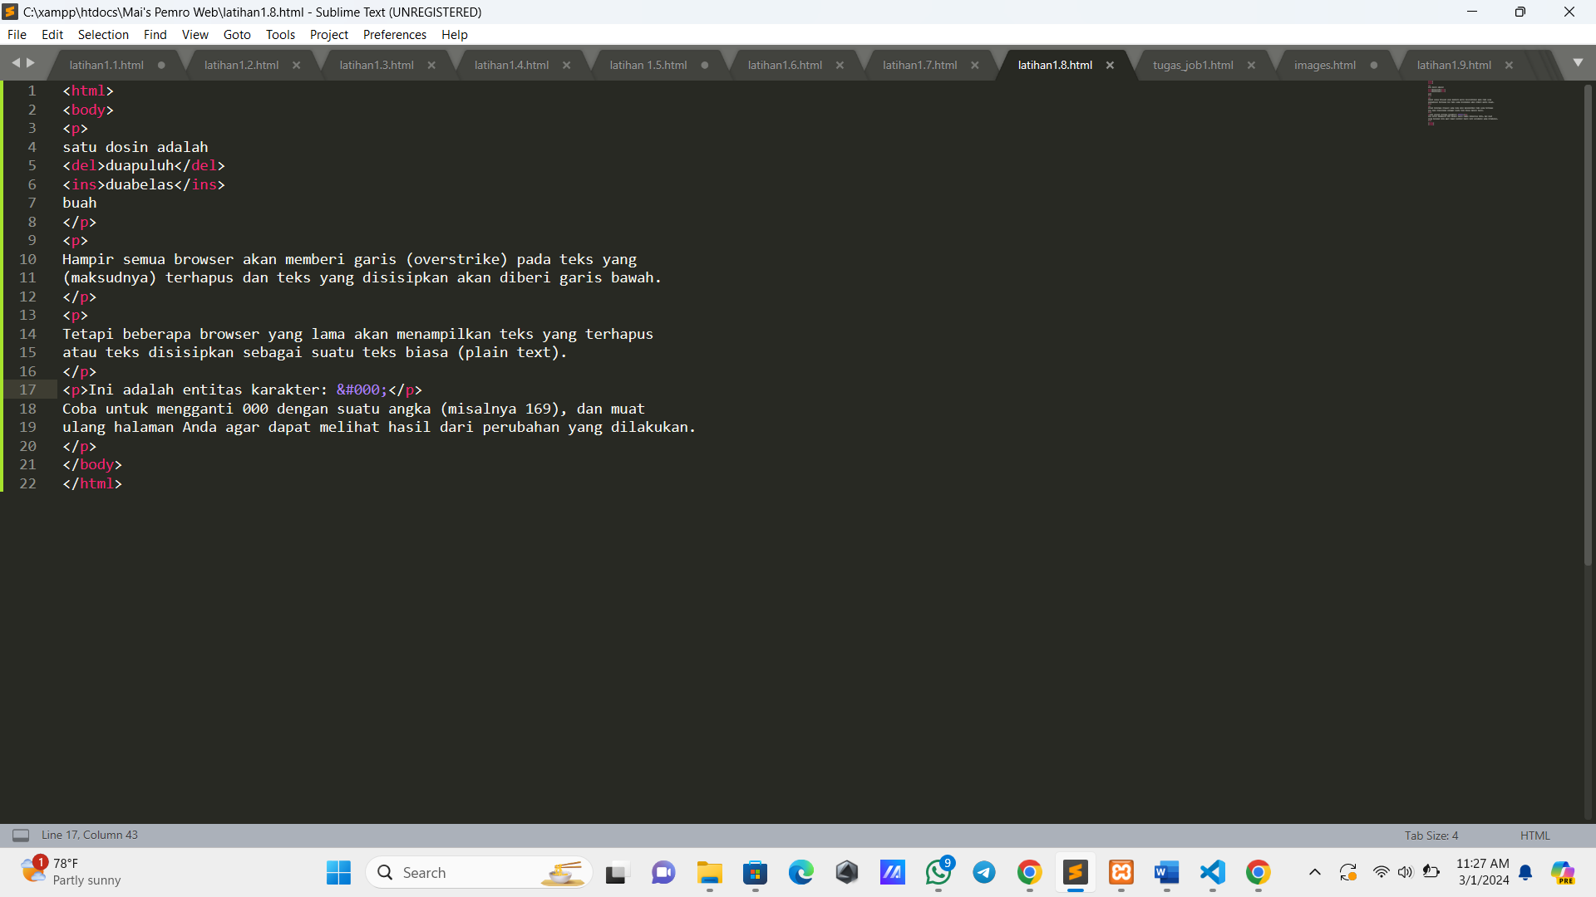

1. Output Program

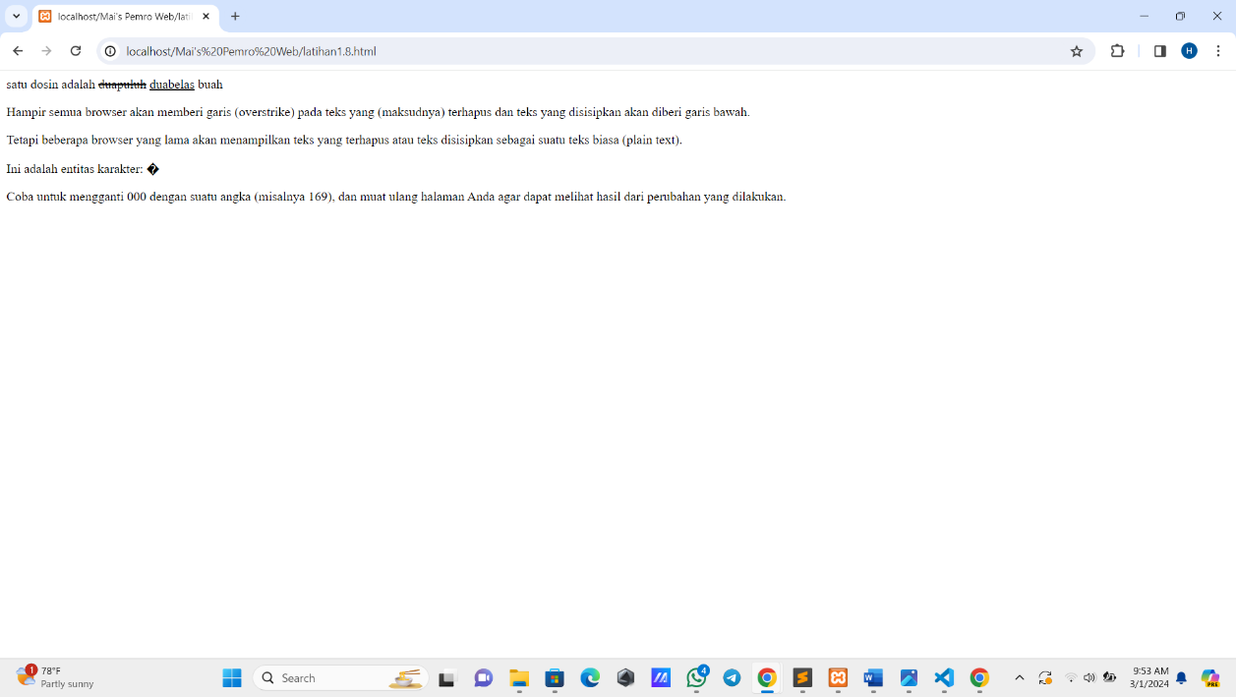

* Latihan 1.9

1. Source Code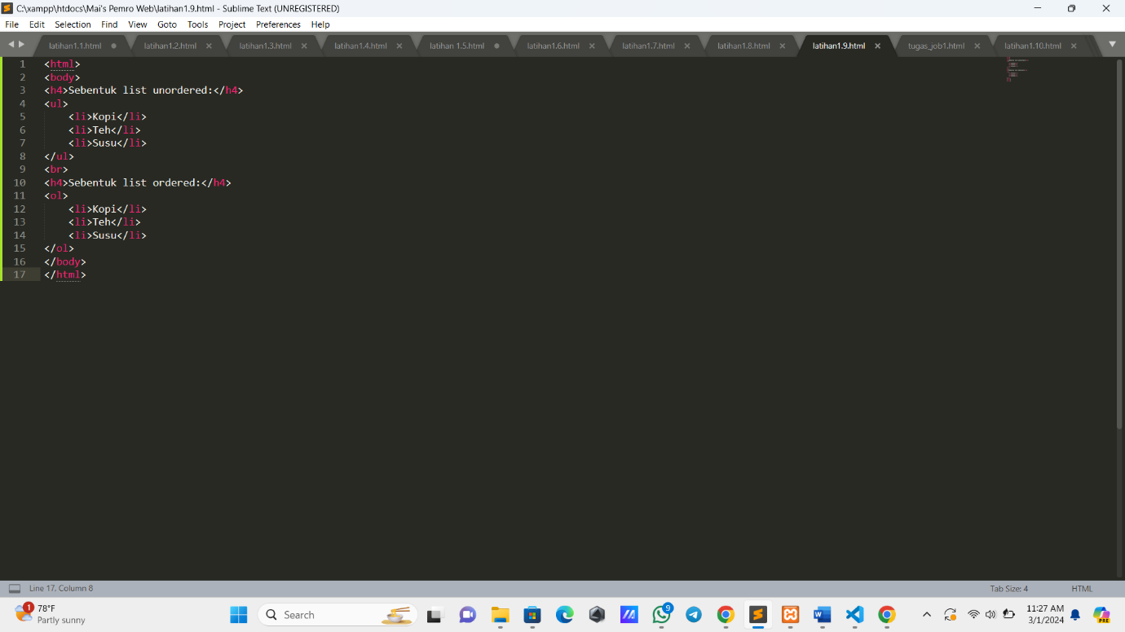
2. Output Program

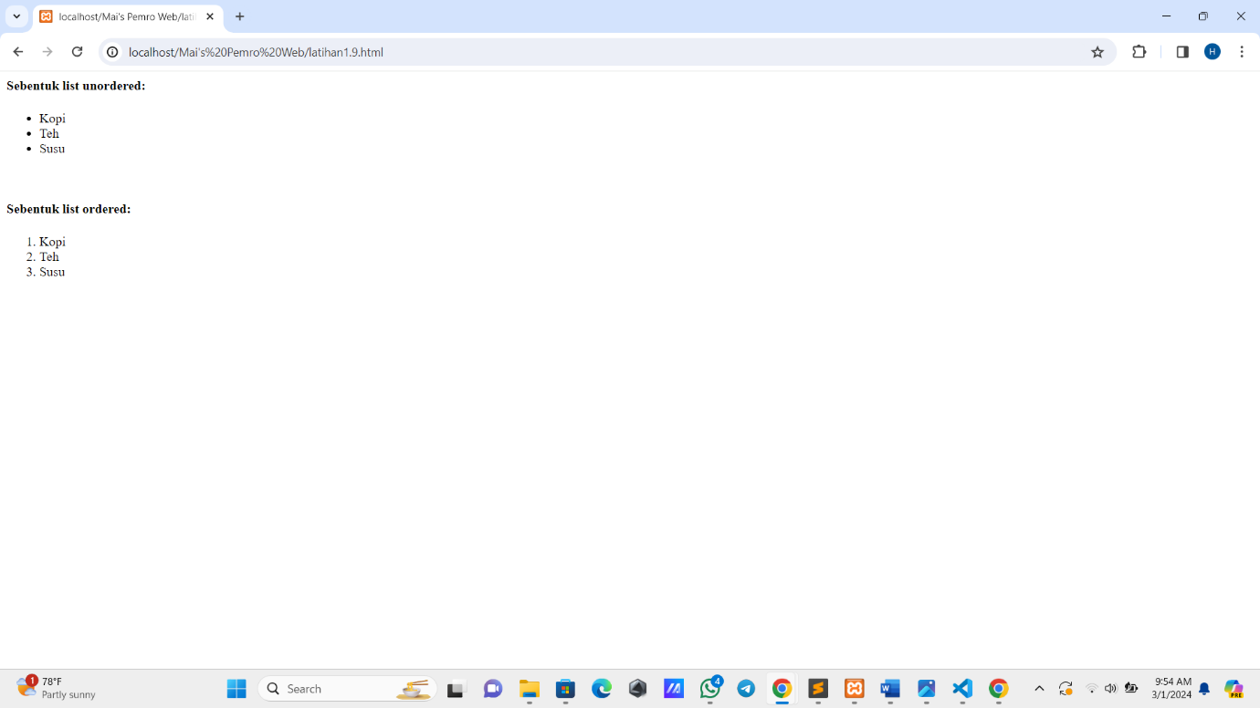

* Latihan 1.10

1. Source Code

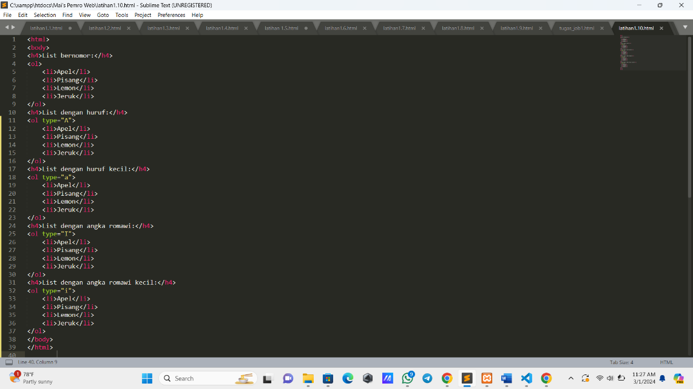

1. Output Program

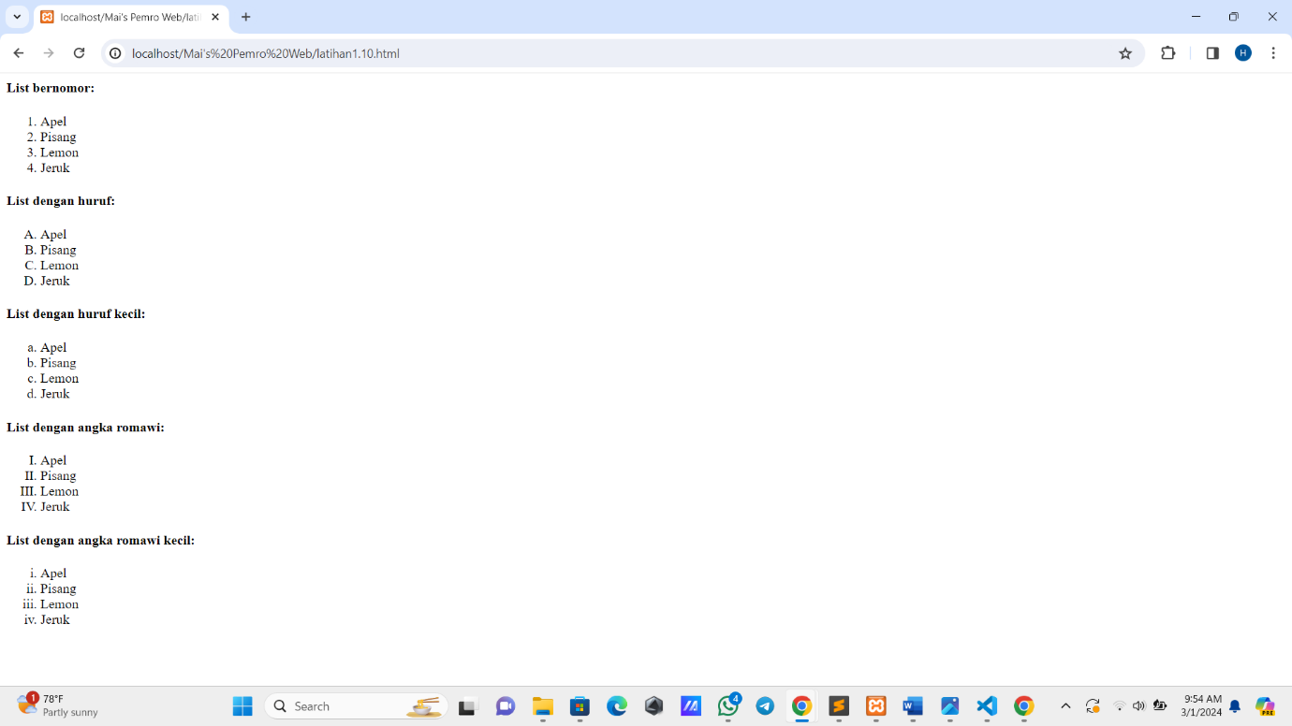

* Latihan 1.11

1. Source Code

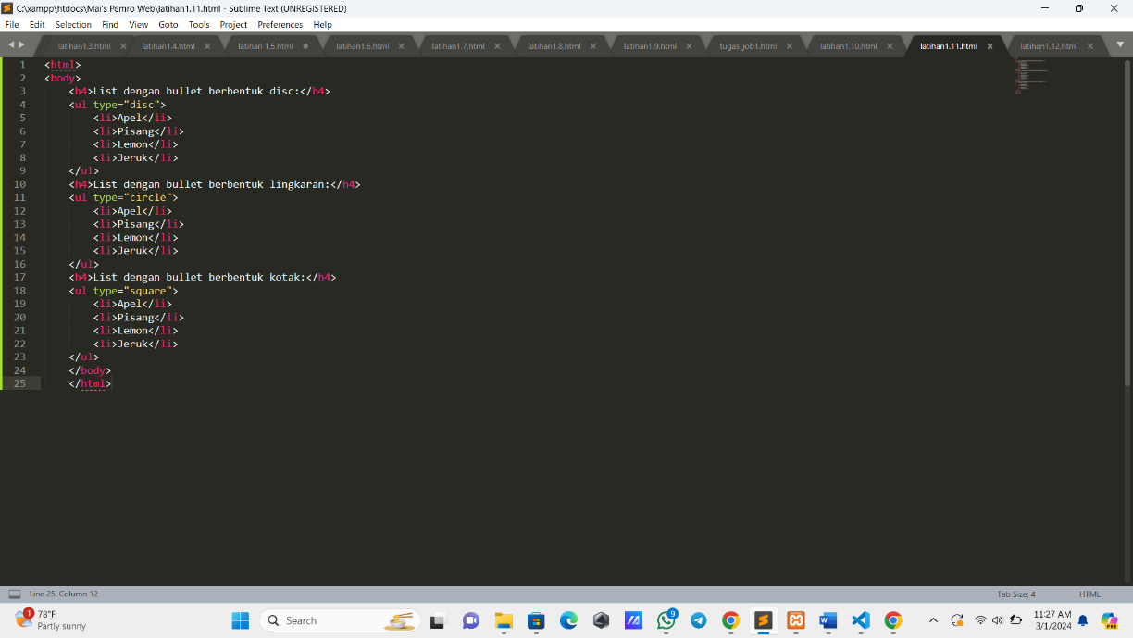

1. Output Program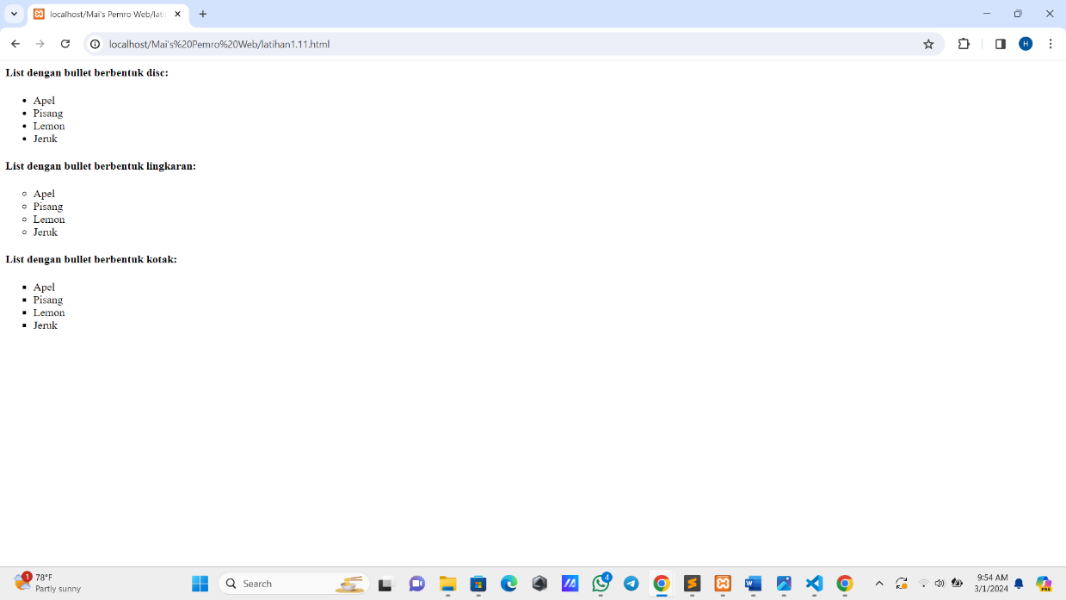

* Latihan 1.12

1. Source Code

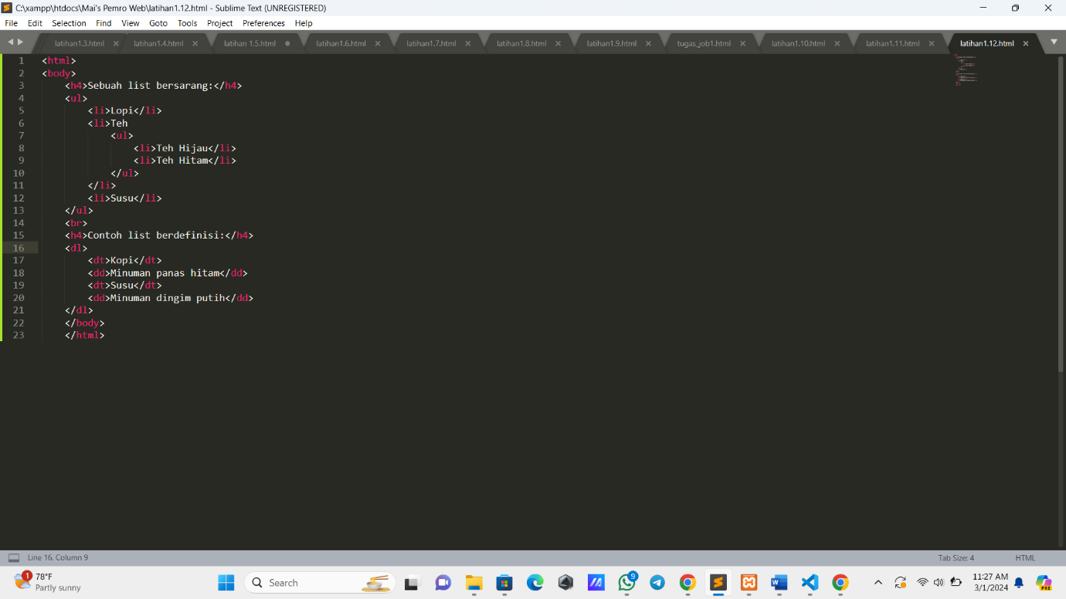

1. Output Program

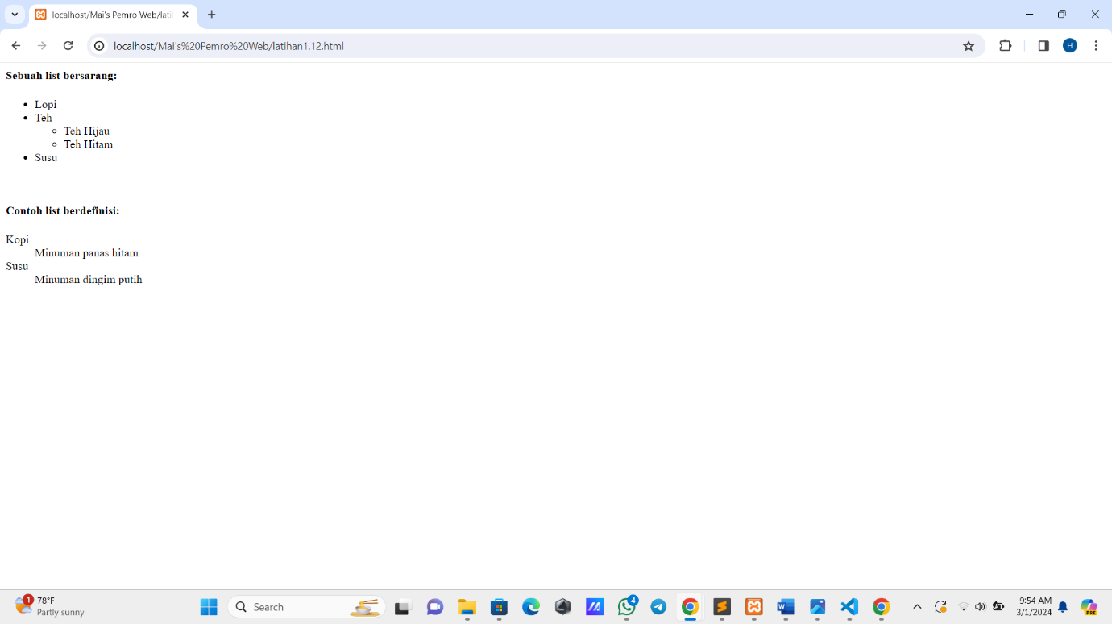

**2. TUGAS**

Gunakan coding/script latihan di atas untuk membuat halaman web biodata pribadi Anda!

1. Source Code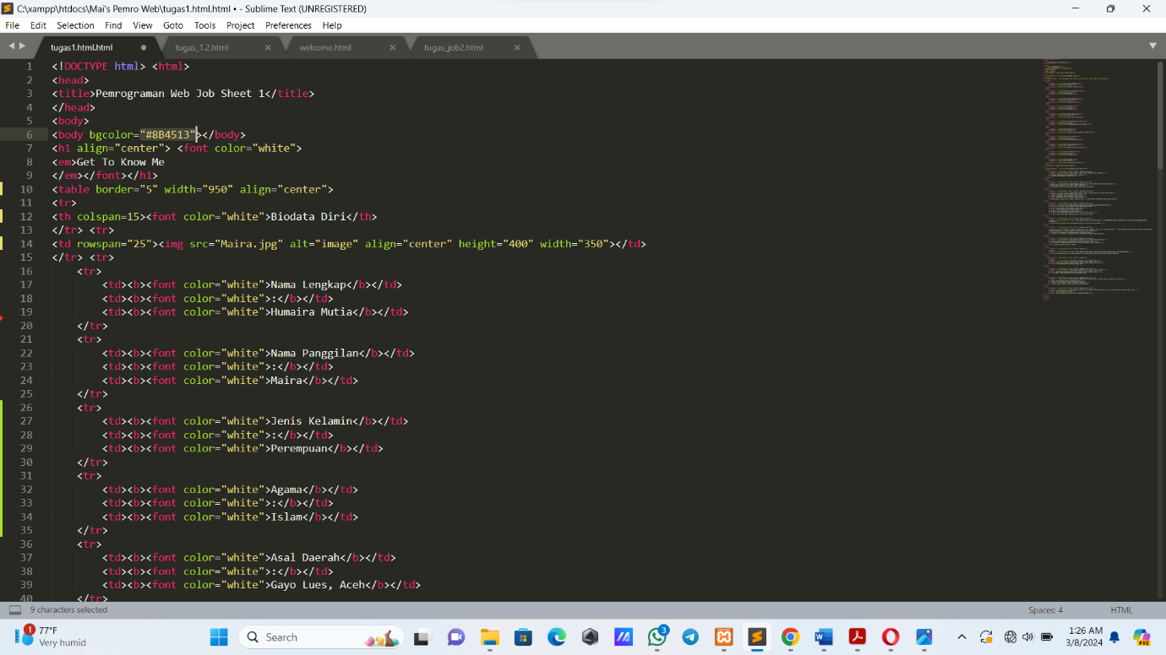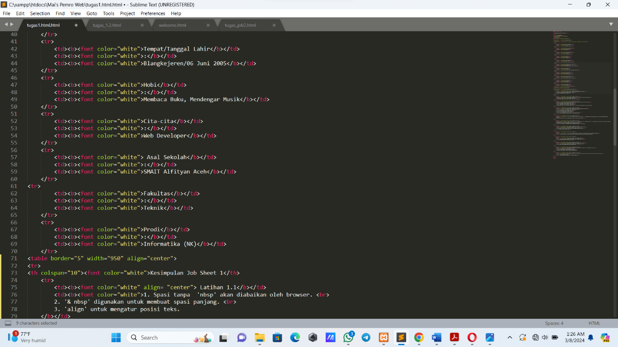

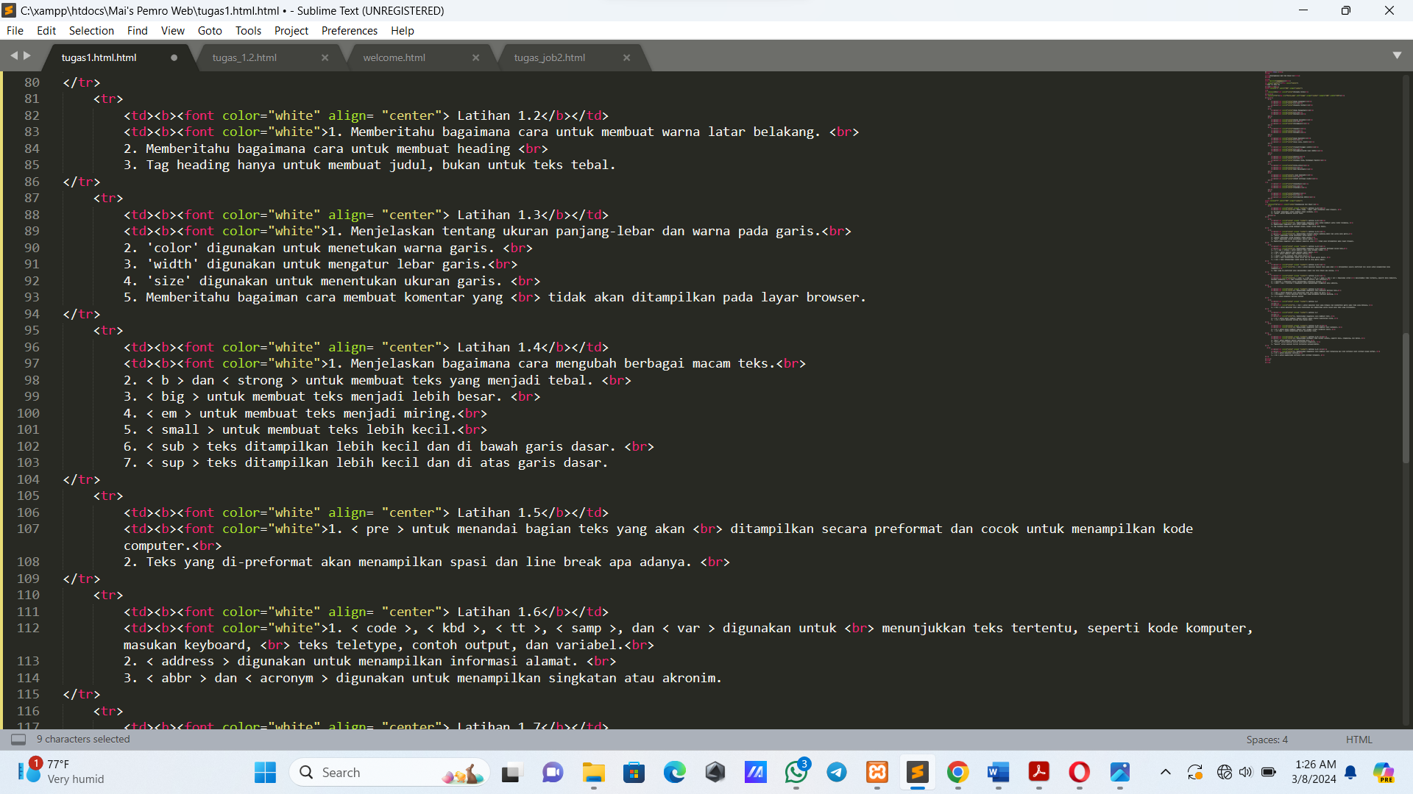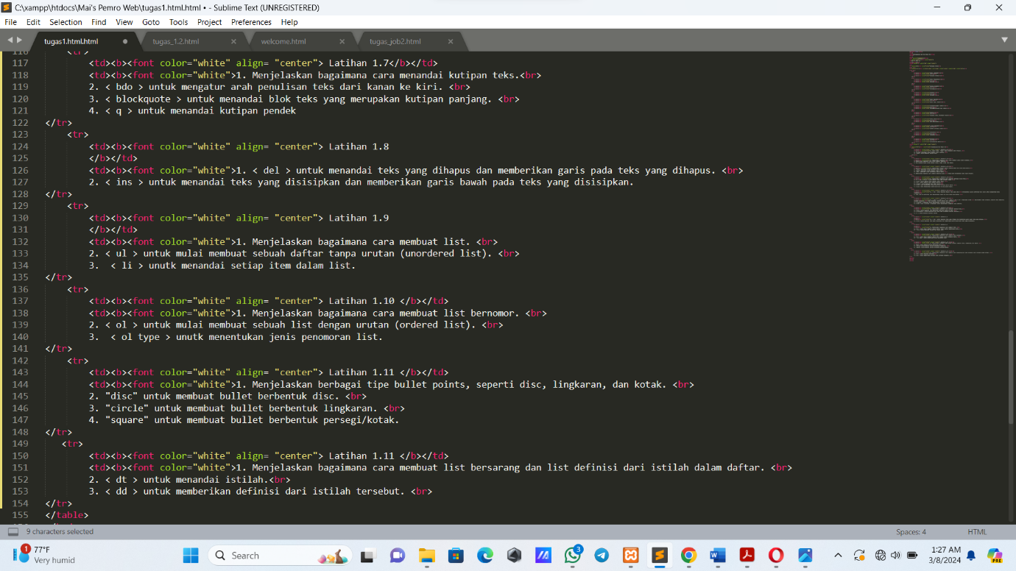

1. Output Program

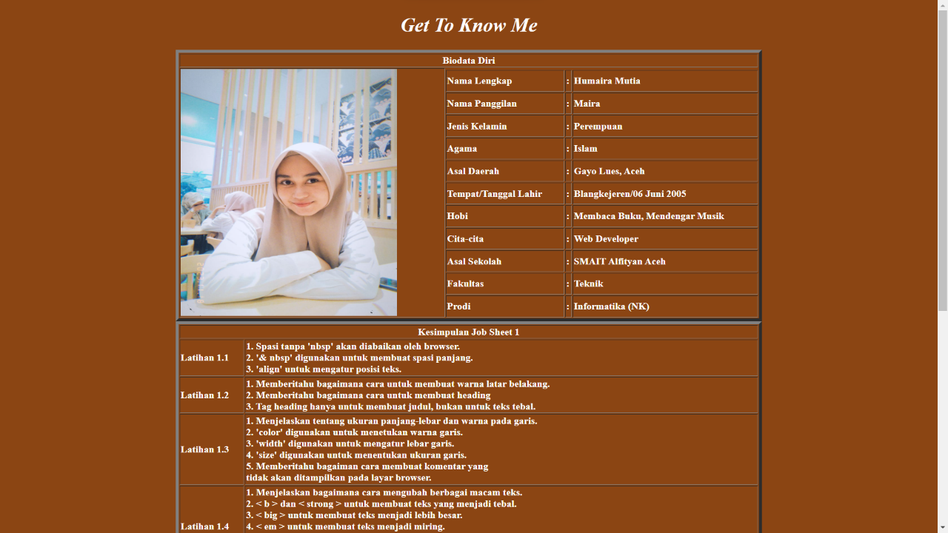

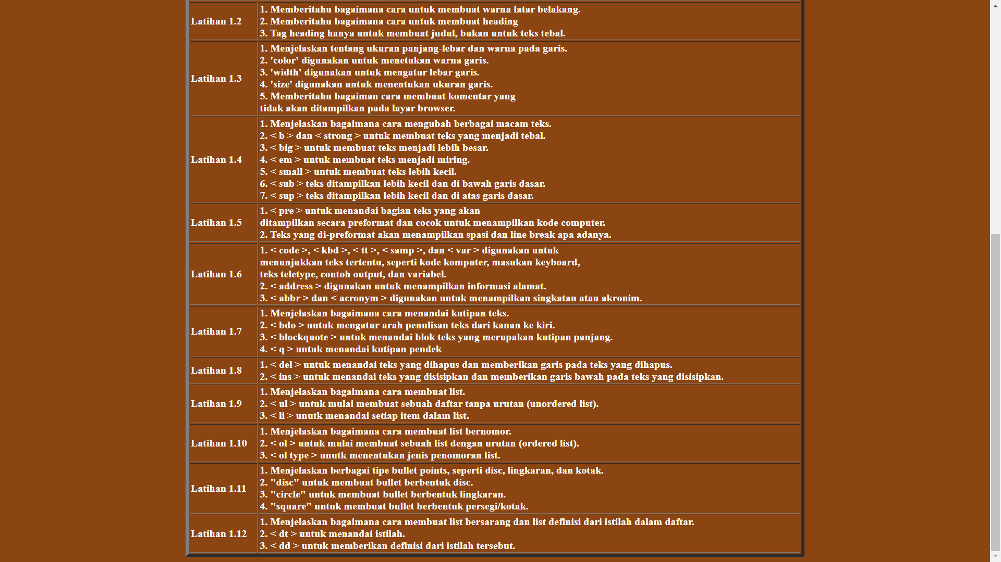

1. **KESIMPULAN**

HTML adalah bahasa markup yang digunakan untuk membuat konten web. Konsep pemograman web adalah penggunaan HTML untuk membuat struktur, konten, dan tampilan web. HTML memiliki banyak tag yang digunakan untuk mengatur konten web, seperti tag <html>, <head>, <body>, <h1> hingga <h6>, <p>,

, <hr>, dan sebagainya.

Beberapa kelengkapan (tools) dalam web yang perlu diketahui adalah komputer, browser internet, dan editor. Komputer digunakan untuk menjalankan browser internet dan editor. Browser internet adalah perangkat lunak yang digunakan untuk mengakses web. Editor digunakan untuk membuat dan memodifikasi kode HTML.

Elemen dasar HTML adalah tag <html>, <head>, <body>, <h1> hingga <h6>, <p>,

, <hr>, dan sebagainya. Tag <html> digunakan untuk memulai dan menutup dokumen HTML. Tag <head> digunakan untuk menambahkan informasi tambahan tentang dokumen HTML, seperti judul, keterangan, dan metatag. Tag <body> digunakan untuk menambahkan konten utama dalam dokumen HTML. Tag <h1> hingga <h6> digunakan untuk membuat heading dalam dokumen HTML. Tag <p> digunakan untuk membuat paragraf. Tag digunakan untuk membuat baris baru. Tag <hr> digunakan untuk membuat garis horisontal.